
Pressemitteilung 4/2005
DYNAmore GmbH
Gesellschaft für FEM-
Ingenieurdienstleistungen

Neue LS-DYNA Support-Site online

Stuttgart, 1. Juni 2005 – Unter www.dynasupport.com ist seit dem 1. Juni 2005 die neue, internationale LS-DYNA Support-Site online. Die von der DYNAmore GmbH, Distributor von LS-DYNA im deutschsprachigen Raum, in Kooperation mit LSTC, dem amerikanischen Softwareentwickler von LS-DYNA, angebotene Support-Site bietet ein umfassendes und kompetentes Informationssystem zur FEM-Berechnungssoftware LS-DYNA, einem der weltweit führenden Programme zur Simulation von Crash, Insassen und Fußgängerschutz, Impakt und Umformung. Neben allgemeinen Informationen, wie z. B. FAQ, Tutorials, Release-Notes, werden Links zu umfangreichen Beispielsammlungen und Anwenderberichten (Konferenzbeiträge) bereitgestellt.

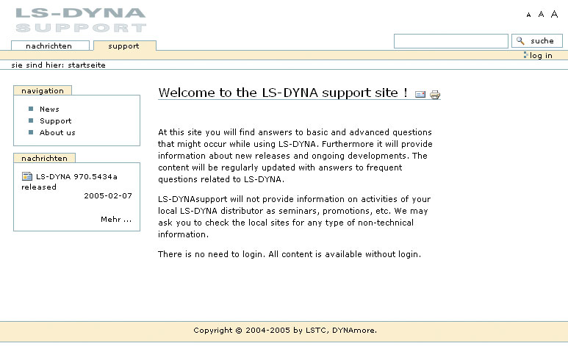

Für den Zugang ist kein spezielles Login erforderlich - alle Informationen stehen kostenfrei zur Verfügung. „Mit der Support-Site möchten wir unsere Kunden gezielt mit Informationen versorgen, die bei der Anwendung von LS-DYNA wirklich weiterhelfen. Die Erfahrungen im LS-DYNA-Support der letzten 12 Jahre haben gezeigt, dass neben den Tagesproblemen, die man schnell telefonisch mit dem Support klärt, oft auch ein allgemeiner Informationsbedarf besteht. Die im Web bereitgestellten Informationen laden zum Selbststudium ein und positionieren sich zwischen Hotline und Seminar“ erklärt Ulrich Franz, Geschäftsführer von DYNAmore. John Hallquist, Präsident und Gründer von LSTC, ergänzt: „Unsere Zusammenarbeit mit DYNAmore im Hinblick auf Support und Service im LS-DYNA-Umfeld ist in jeder Hinsicht vorbildlich. Die LS-DYNA Support-Site ist eine optimale Informationsplattform für unsere Kunden.“
DYNAmore GmbH
DYNAmore ist im deutschsprachigen Raum für Vertrieb und Support von LS-DYNA zuständig. Über 100 Kunden aus dem Automobilbereich verlassen sich auf die Kompetenz von DYNAmore. Zu den Kunden zählen neben großen Automobilherstellern aus Europa, USA und Asien auch mittelständische Unternehmen aus dem Automobilzulieferbereich bis hin zu kleinen Unternehmen, die Komponenten entwickeln und Ingenieurbüros, die Dienstleistungen mit LS-DYNA anbieten.

Nähere Informationen:
DYNAmore GmbH
Industriestr. 2
D-70565 Stuttgart
Tel. 07 11 - 45 96 00 - 0
Fax 07 11 - 45 96 00 - 29
e-mail: info@dynamore.de
Internet: www.dynamore.de

